# Iteration C

## Planering

|  |  |  |
| --- | --- | --- |
| Uppgift | Planerad tid | Utförd tid |
| Planering | 1 t | 45 m |
| Analys | 1 t | 1 t |
| Implementering av klasser | 2 t | 2 t |
| Testning | 3 t | 3 t 15 m |
| Reflektion | 1 t | 1 t |

Kommer försöka jobba enligt denna planeringen med arbetet, det vill säga med tidsgränser som ej skall bör överskridas.

# Användningsfall: Poäng

Detta användningsfall kommer beskriva hur jag begränsar inmatningen av poäng.

## Aktörer

* Domare/juryn

## Pre-villkor

De olika grenarna måste ha genomförts för att domarna/juryn skall ha poängen.

Domarna/juryn måste ha en profil för att logga in.

Domarna/juryn måste ha en profil för att logga in i systemet.

## Post-villkor

Domaren/juryn är inloggad i systemet.

## Primära flöden

1. Juryn bestämmer sig för poäng
2. Juryn matar in slutgiltiga poäng
3. Systemet bekräftar om poäng är korrekt inmatade
4. Systemet behandlar medelpoäng

## Alternativa flöden

### Felaktiga poäng

### Felmeddelande visas

## Flödesschema

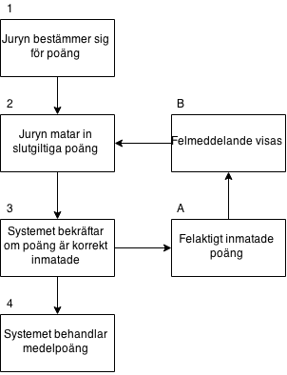

# Analys

## Klasser

### Klassen Poäng:

I klassen Poäng kommer jag sätta att man endast kan mata in poäng mellan 1-10 för att hindra att domarna matar in fel poäng. Skall även implementera en funktion så att alla fem domare har matat in poäng, så att man inte kan missa något poäng. Kommer även räkna ut medelvärdet för de fem poängen som matas in.

* Poäng mellan 1-10
* Alla domare måste ha satt poäng
* Räkna ut medelvärdet

Anser även att man inte borde ha behövt förklara detta pga att i koden har kommenterat allt och metodnamnen förklarar sig själv.

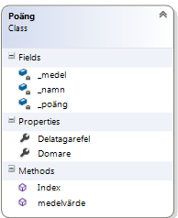

## Testsvit

### Klassen Test_klass:

I klassen Test_klass skall jag implementera alla tester som behövs för att kolla så alla så att de funktioner jag har med i poäng klassen fungerar, alltså så att värdena stämmer. Så kommer testa för se om man får förväntade resultat på alla de implementerade metoderna.

|  |  |  |  |  |
| --- | --- | --- | --- | --- |
| Metod | Testfall | Förväntat resultat | Data | Resultat |
| Pointsincorrect1 | Icke godkänd data matas in | Kastar felmeddelande | 11 | Testet lyckades |
| Pointsincorrect2 | Icke godkänd data matas in | Kastar felmeddelande | 0 | Testet lyckades |
| Pointscorrect1-10 | Godkänd data matas in | Metoden returnerar true | 1, 2, 3, 4, 5, 6, 7, 8, 9, 10 | Testen lyckades |
| Testindexfail | Icke godkänd data matas in | Kastar felmeddelande | ?????? | Testet lyckades |
| Testindexcorrect | Godkänd data matas in | Metoden returnerar true | ????????? | Testet lyckades |

# Reflektion

Jag är nu färdig med min tredje och sista iteration. Denna uppgift har varit den som jag har haft mest problem med. Detta beror på tidspress och även på att jag har gjort fler tester, testarna är egentligen ganska simpla eftersom jag använder mig av try catch. Jag testar genom att matar t.ex. in ett felaktigt värde i ett test och om testet upptäcker detta så returnerar den en sträng som varnar om detta, där av blir testet godkänt. Sedan gör jag tvärtom genom att mata in ett godkänt värde för att se om testet upptäcker att detta är godkänt, varav jag får en sträng som visar att testet blivit godkänt.

Mina tester är ganska simpla men gör det jag vill och fungerar bra med fasta värden. Haft lite problem med att komma på tester för att prova det jag vill utan att göra det för invecklat och sedan inte reda upp det jag har gjort.